# Надо ли учить ребенка читать и писать до школы?

Насколько важно обучить своего ребенка письму и чтению перед поступлением в школу? Бытует мнение, что все дети должны выходить из стен детского сада уже пишущими и читающими. Психологи же считают, что родители намеренно способствуют раннему развитию ребенка, чтобы реализовать свои несбывшиеся желания, а также для того чтобы иметь предмет гордости перед окружающими людьми. Есть такие школы, которые принимают на обучение в первый класс детей, уже обученных «азам». Поэтому вопрос надобности таких умений в дошкольном возрасте — открытая и актуальная тема.

## Трудности обучения письмуНадо ли учить ребенка читать и писать до школы?

1. Наверняка, мало кто из нас знает, что неправильное первичное обучение письму и чтению может стать в будущем причиной трудностей в школьном обучении. Только опытные педагоги знают все тонкости сего процесса, приводя ряд доводов для родителей.
2. Обычно дошколята в старшем возрасте не обладают всеми нужными навыками для обучения письму в такой период. Все это обусловлено тем, что у ребенка дошкольника еще недостаточно развита мелкая моторика рук. Если быть точнее, фаланги пальцев и само запястье пока еще не приспособлены к овладению письменными принадлежностями и письму. К тому же препятствием к учебе письма может помешать не до конца развитая зрительно-моторная координация.
3. Правила чистописания подразумевают только индивидуальное многочасовое обучение написанию каждой литеры. Родители, не обладая педагогическим образованием, не смогут полноценно обучить ребенка правильной технике написания.
4. Большинство педагогов, в руки к которым попадают дети, умеющие писать, жалуются на то, что их приходится попросту переучивать. Каллиграфия диктует правила индивидуального обучения каждой букве в течение нескольких часов минимум. Вряд ли дошкольники обладают такой усидчивостью, чтобы высидеть эти занятия.
5. Практически все дети в дошкольном возрасте не умеют правильно ориентироваться на поверхности чистого листа. Это говорит лишь о том, что пока ребенку будет достаточно обучения рисованию, но никак не письму.

## Какие навыки письма нужны дошкольнику?

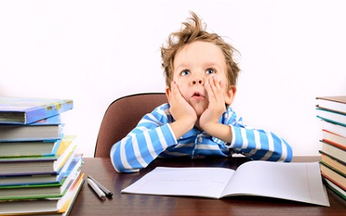

Узнав о вышеуказанных трудностях, не стоит делать поспешных выводов. Занятия родителей со своим дошкольником должны включать следующие упражнения:

1. Ребенок должен занимать правильное положение тела за столом, брать карандаш, тетрадь либо альбом. Для этого следите за:
   * ровным положением спины;
   * ноги ставят на полу вместе;
   * локти рук лежать всегда на письменном столе;
   * между грудью ребенка и столом должно быть 2 см;
   * поворачивать лист для письма нужно не более чем на 30 градусов.
2. Научите своего дошкольника рисовать разные линии, например, ровные и волнистые, вертикальные и наклонные. Также в возрасте 4-5 лет нужно учиться рисовать круги, овалы, окружности.
3. Графические диктанты. Таким упражнениям можно научиться, если найти в интернете видео уроки.
4. Следующее упражнение — штрихование. Для полноценного развития зрительного контроля у ребенка, научите его рисовать штрихи карандашом в разных направлениях.
5. Раскраски. Регулярные раскраски рисунков помогают ребенку учиться правильному нажиму на карандаш, координации.

Если ваш ребенок обладает такими навыками, он считается готовым к поступлению в первый класс.

## Нужны ли навыки чтения дошкольнику?

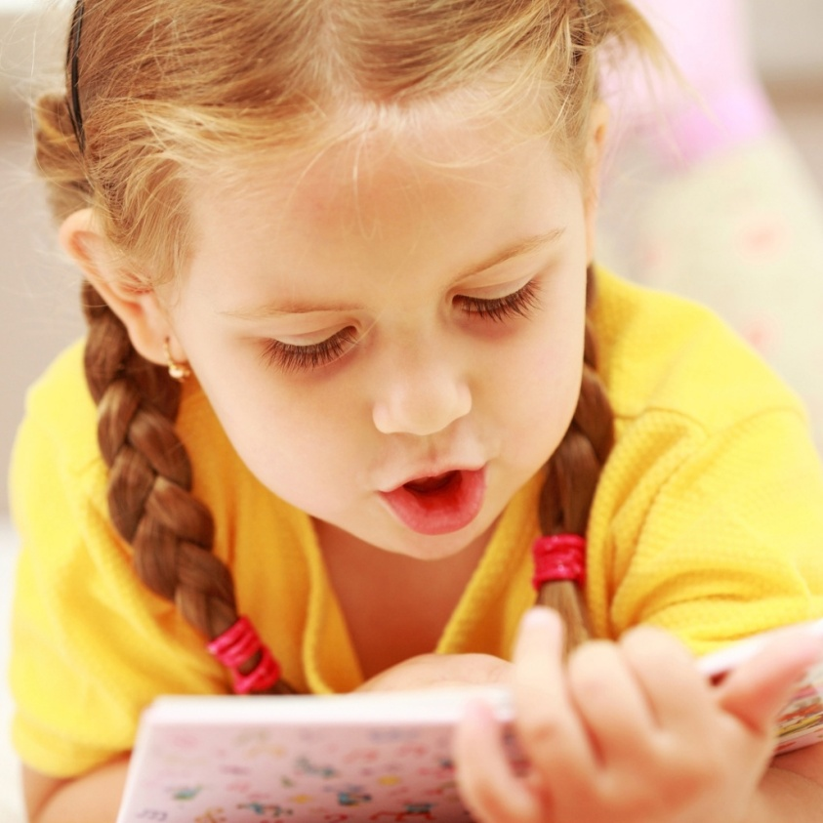Начиная с пятилетнего возраста ребенок вступает в новую фазу развития — речевая одаренность. Как говорят психологи, в таком возрасте дети гораздо легче обучаются чтению, нежели в 7-8 лет. Такие умения в раннем возрасте развивают у ребенка мышление, фантазию, логику и память. Многие педагоги и психологи также настаивают на том, что грамотные, развитые интеллектуально люди — это следствие накопления информации из книг.

Поэтому можно смело утверждать, что читающий первоклассник — находка для учителя. Не страшно, если одна часть класса будет уметь читать, а другая только учиться этому навыку. Это совсем не означает, что читающий первоклассник будет бездельничать в это время. На самом деле педагог разрабатывает дифференциальный подход к учебе неравномерно развитых детей.

Запрещено обучать чтению ребенка, который не стремится к этому и отказывается от занятий. А чтобы возродить в ребенке желание знакомства с книгой, нужно создать соответствующую книжную атмосферу вокруг. Для этого постоянно читайте своему чаду книги, а также рассуждайте с ним по поводу прочитанного. Чтобы обучение прошло успешно, и педагогу в первом классе не пришлось переучивать ребенка, родители должны быть осведомлены правилами учебы чтению.

**Подытожить можно следующим образом:**

1. Чтобы успешно обучать ребенка чтению, нужно обладать знаниями о методике обучения. Лучше, конечно, доверить свое чадо специалистам.
2. Обучать ребенка может специалист, если ребенок не противится занятиям и проявляет интерес.
3. Ни одна школа не имеет права требовать от первоклассника умения читать. Для поступления требуется психологическая подготовка ребенка: развитое мышление, память, воображение, речь.

В силах родителей способствовать развитию ребенка, проводить с ним как можно больше времени. А обучение письму и чтению лучше предоставить профессиональным педагогам.